Практичне заняття
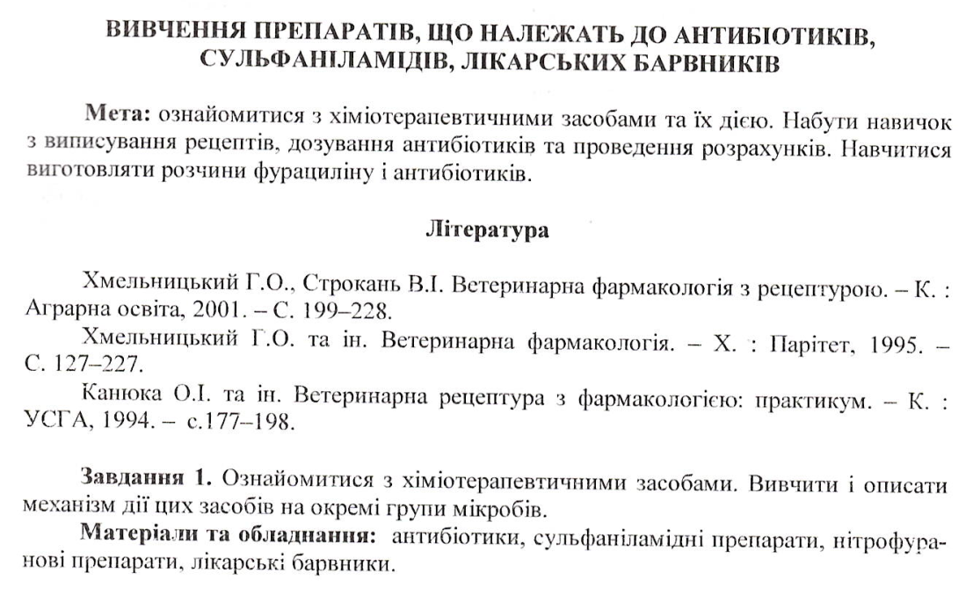
Група пеніциліну.
Препарати:
бензилпеніциліну натрієва і новокаїнова сіль,
екмоновоцилін,
біцилін 1,3,5,
Група тетрациклінів.
Препарати:
тетрациклін,
окситетрациклін,
біоміцин
Група левоміцетину:
лінімент синтоміцину.
Група стрептоміцину:
стрептоміцину сульфат
Група аміноглікозидів:
гентаміцин
Антибіотки макроліди:
еритроміцин,
фармазін,
Сульфаніламідні препарати.
Препарати:
сульфадиметоксин,
сульфамонотоксин.
Сульфаніламіди,
Препарати: уросульфан,
стрептоцид,
норсульфазол,
Нітрофуранові препарати:
фурацилін,
фурадонін,
Лікарські барвники.
азидин,
гемоспоридин.
брильянтовий зелений,
генціанвіолет,
метиленовий синій,
етакридину лактат.

Виписати рецепт:


